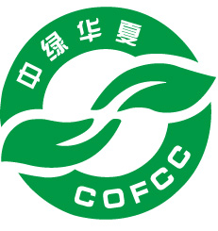

有机生产投入品评估证明审核管理收费标准

中绿华夏有机食品认证中心
地址：北京市海淀区学院南路59号 邮编：100081
电话：010-62128419 传真：010-62131330 E-mail：zhangqch@ofcc.org.cn

根据中绿华夏有机食品认证中心《有机生产投入品评估证明管理办法》规定，核定有机生产投入品评估证明收费标准如下：
- 申请费：2000元；
- 审核费
（一）单个产品每个收取2000元；
（二）同类系列产品，每增加一个收取1000元；
（三）多个不同类别产品，每增加一个收取2000元。
三、检查费：2000元* X。（X核定方法参见本标准附录）
四、报告编写费：2000元。
五、报告审核费：2000元。
六、注册费（含证明费）：2000元。
七、年度管理费：3000元。
八、抽样检测费：由中绿华夏有机食品认证中心指定的检测机构按国家规定收取。
九、检查员交通费、食宿费：由申请单位据实支付。
十、本标准由中绿华夏有机食品认证中心制定并负责解释。

附录
生产规模及工艺复杂系数（检查人日数）
规模（吨） | ≤20000 | 20001-50000 | 50001-100000 | 每增加50000吨
X | 1 | 2 | 3 | 加1

备注：根据工艺复杂程度及产品种类，X略有调整。

